# JavaScript基础知识

* 原型与原型链

题目

如何判断一个变量是数组类型

写一个原型链继承的例子

描述new一个对象的过程（说出来，知道原理）

Zepto（或者其他框架）源码中如何使用原型链

知识点

构造函数

构造函数-扩展

原型规则和示例（基础）

原型链（提升）

instanceof

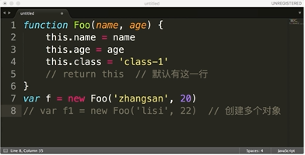

构造函数：大写字母开头的函数，书写时需要注意

构造函数里默认返回return this;

构造函数扩展：

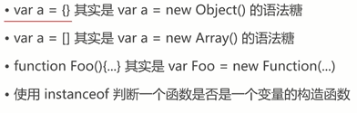

原型规则与示例（必须掌握）

1. 所有的引用类型（数组、对象、函数）都具有对象特性，可以自由扩展属性（null除外）

2、所有的引用类型（数组、对象、函数）都有一个__proto__属性，属性值是一个普通的对象 其中__proto__隐示原型

1. 所有的函数，都有一个prototype属性，属性值也是一个普通对象；

其中prototype是显示原型

1. 所有引用类型（数组、对象、函数），__proto__属性值指向它的构造函数的prototype属性值
2. D
3. D

|  |
| --- |
| var obj={}；obj.userName=’wangxiaorui’;  Var arr=[]; arr.userName=’wangxiaorui’;  Function fn(){}  fn.a = 100;  console.log(obj.__proto__);  console.log(arr.__proto__);  console.log(fn.__proto__);  此处userName就是属于自由扩展属性  console.log(fn.prototype)  console.log(obj.__proto__===Object.prototype) //true |



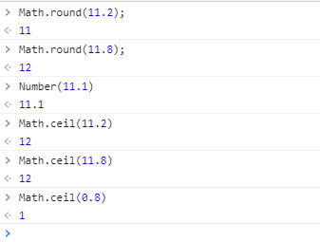

* 的